Упражнения: Да направим приложение с няколко интерфейса

Създаване на просто приложение
В рамките на това упражнение ще направим три различни интерфейса за нашето приложение: конзолен, уеб и десктоп. Това упражнение се явява обобщение на упражненията досега.

Създаване на проектите и библиотеките от класове
Започнете със създаване на следните проекти и класове от библиотеки в Solution MultiInterfaceApp:
- ASP.NET Web Application – ProductWebApp – уеб интерфейс
- Windows Forms Application – ProductWinformsApp – десктоп интерфейс
- Console Application – ProductConsoleApp – конзолен интерфейс
- Class Library – Data – слой за данни
- Class Library – Business – слой за услуги
След като сте създали всичките проекти, инсталирайте EntityFramework за целия solution.

Бази Данни и референции
Добавете следните референции:
- Business – референция към Data
- ProductWebApp – референция към Business и Data
- ProductWinformsApp – референция към Business и Data
- ProductConsoleApp – референция към Business и Data
След това за всеки от проектите добавете в съответния конфигурационен файл низовете за връзка – вие вече знаете как да стане това.

Реализиране на интерфейсите
Всеки един от интерфейсите тук се реализира по абсолютно същия начин, по който и в предните упражнения. Реализирайте интерфейсите и изпълнете Build за целия solution.

Превключване на интерфейсите
Ако се опитате да стартирате приложението през Visual Studio, то ще стартира през един от интерфейсите. За да превключите, отидете на съответния проект, цъкнете с десен бутон и изберете Set as StartUp Project.
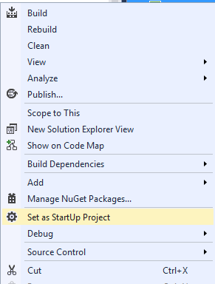
По този начин чрез Visual Studio ще може да стартирате приложението с различни интерфейси.

